**<회원 호텔예약>**

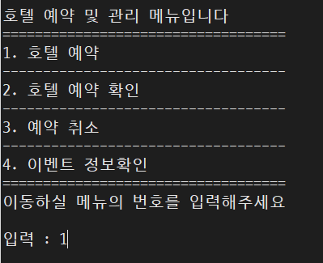

1. 호텔 예약 메뉴 선택

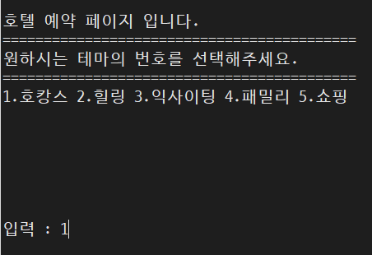

2. 테마 선택

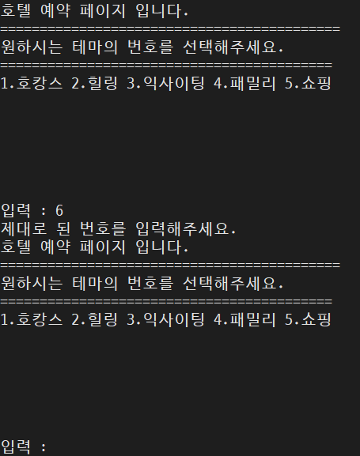

3. 만약 잘못된 번호를 입력하면 다시 입력 받는다.

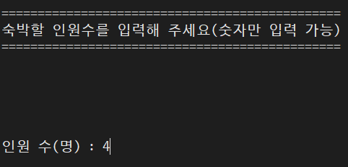

4. 호텔 숙박 인원 수 확인

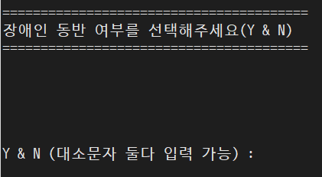

5. 장애인 동반 여부 확인

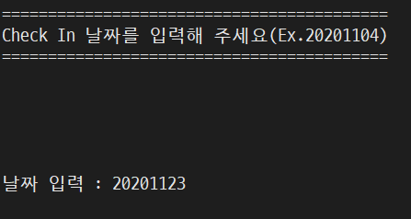

6. 체크인 날짜 확인

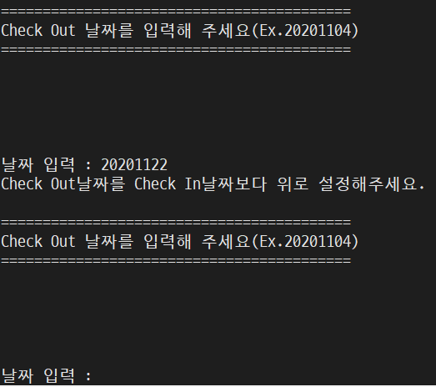

7. 체크아웃 날짜 확인 (만약 체크아웃 날짜가 체크인 날짜보다 작을 시 다시 입력받는다)

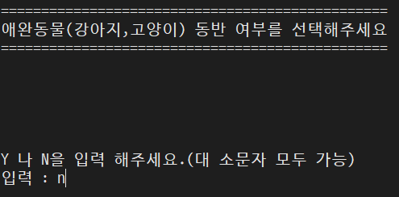

8. 애완동물 동반 여부 확인

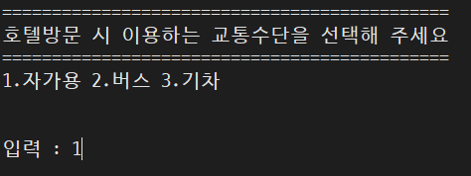

9. 호텔 방문 시 교통 수단 확인

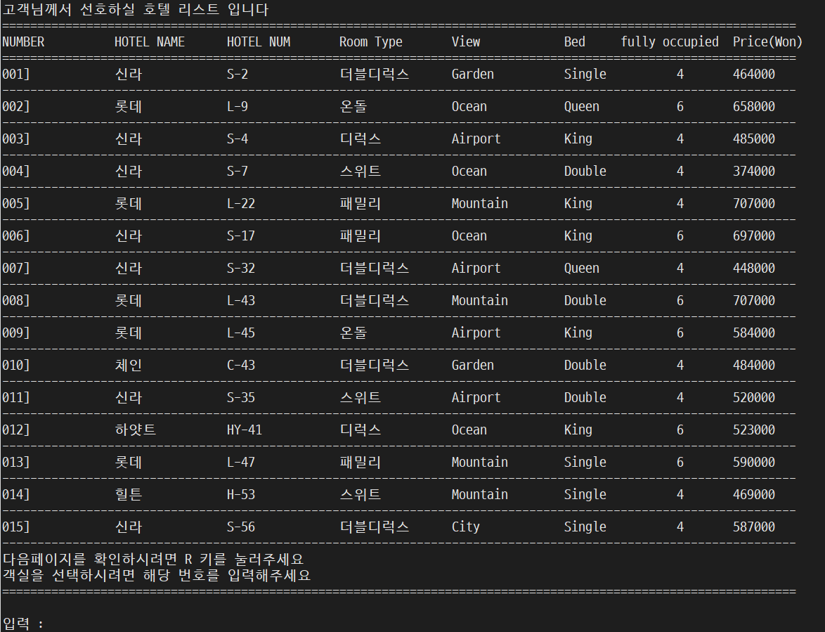

10. 선택 결과에 맞는 호텔 List 를 출력

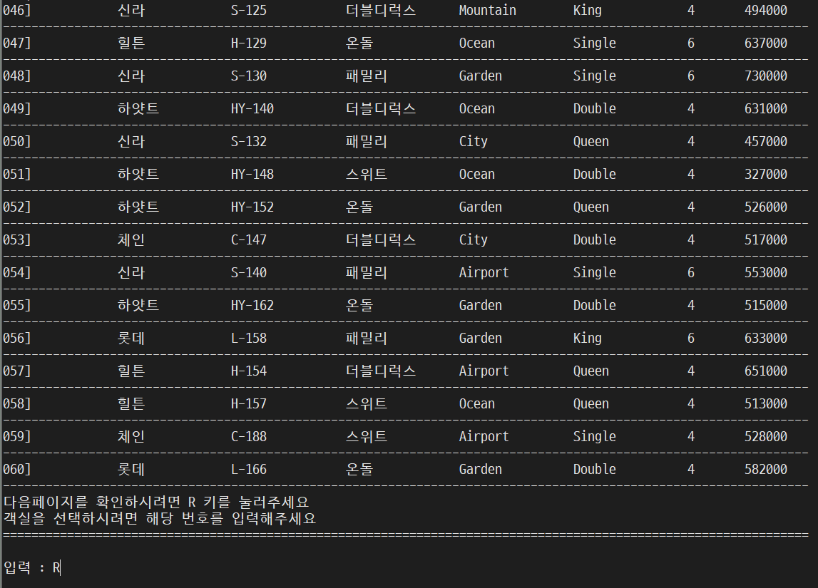

11. R키를 이용해 페이지를 넘길 수 있다.

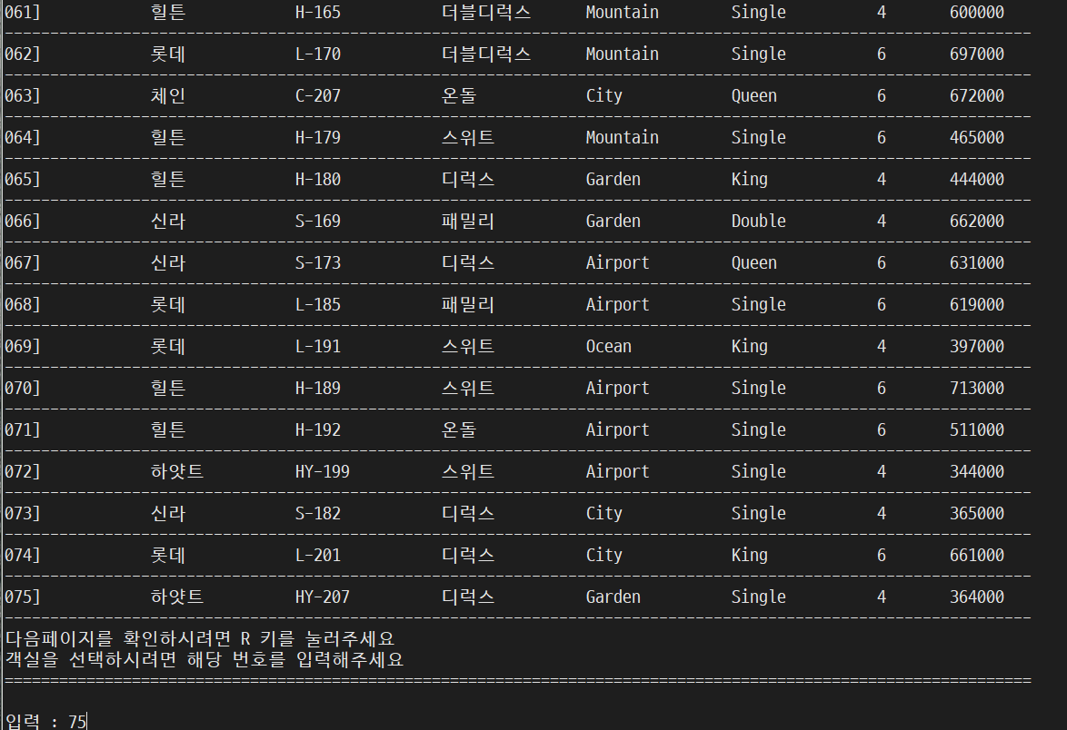

12. 원하는 객실을 선택.

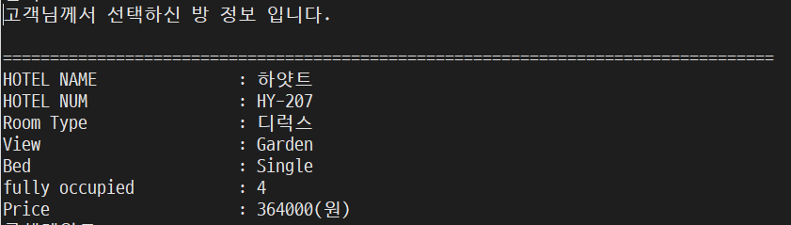

13. 원하는 객실을 선택하면, 해당 객실의 정보를 간단하게 출력해줌.

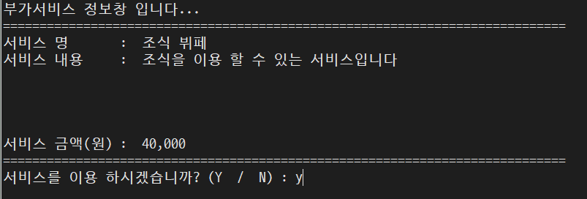

14. 객실 정보 확인 후 추가로 이용 할 부가 서비스를 고르는 메뉴

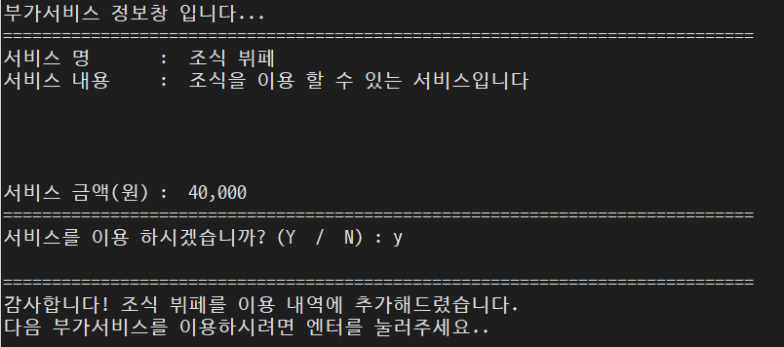

15. y를 선택하면 어떤 서비스를 추가했는지 확인 시켜주고 다음으로 넘어갈지 물어봄.

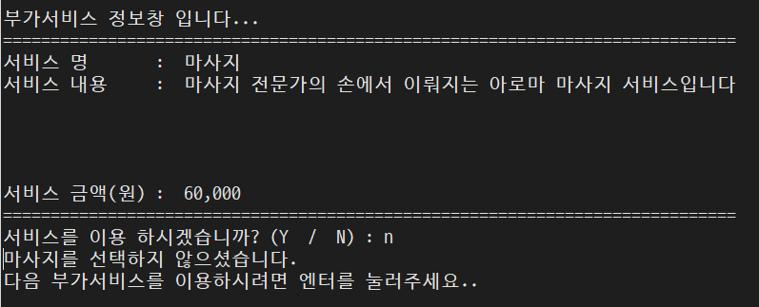

16. N을 선택 시에도 N을 누른 것을 확인 시켜주고 다음 부가서비스 페이지로 넘어갈지 물어봄.

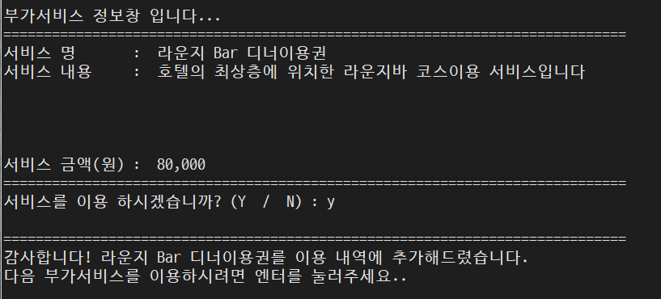

17. 부가서비스

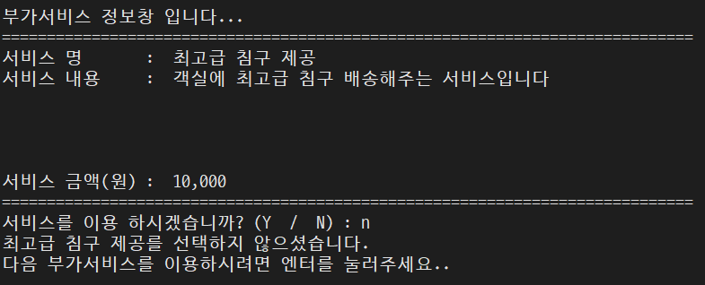

18. 부가서비스

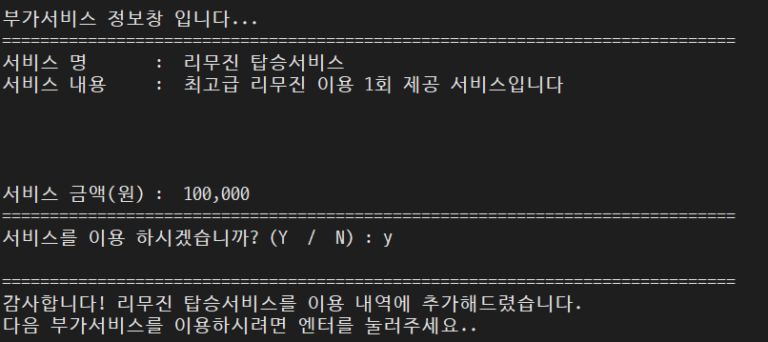

19. 부가서비스

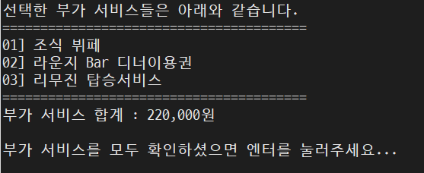

20. 모든 부가서비스선택이 완료되면, 고른 부가서비스 정보와 가격의 합계를 확인시켜줌.

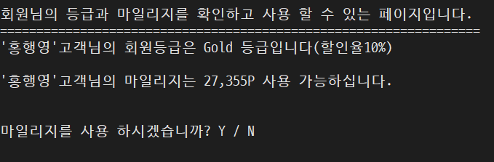

21. 회원 등급과 마일리지 확인.

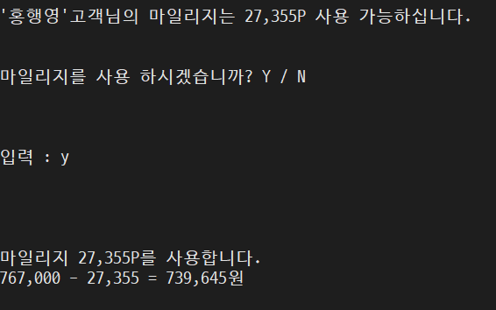

22. 마일리지 사용/미사용 선택 후 최종 금액에서 차감.

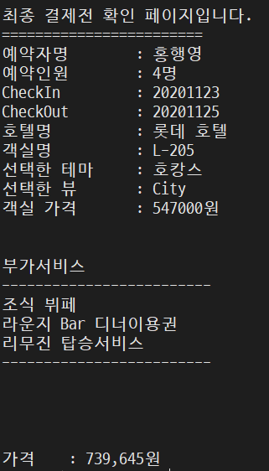

23. 회원이 선택한 모든 내용과 객실 설명, 최종 금액을 출력하는 페이지

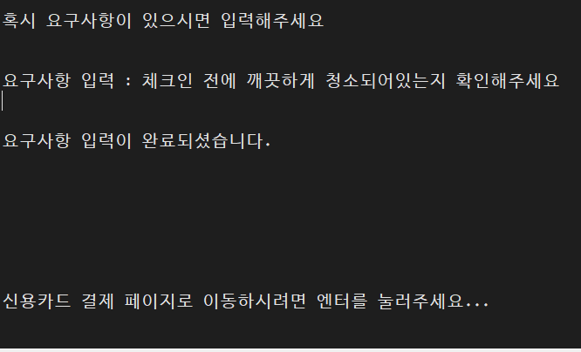

24. 추가 요구 사항이 있는지 입력받음.

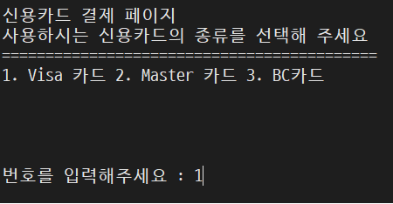

25. 신용카드 결제 페이지

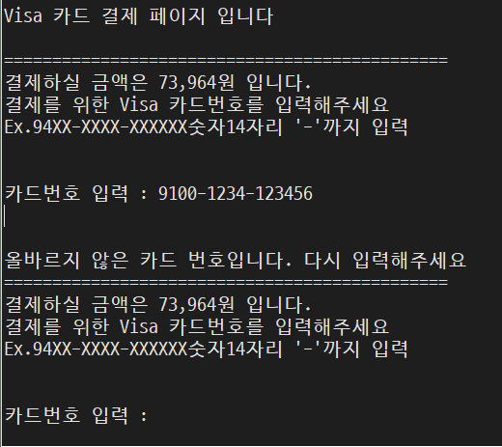

26. 카드번호를 입력 받는데 올바른 카드 번호가 아니면 재 입력 받는다.

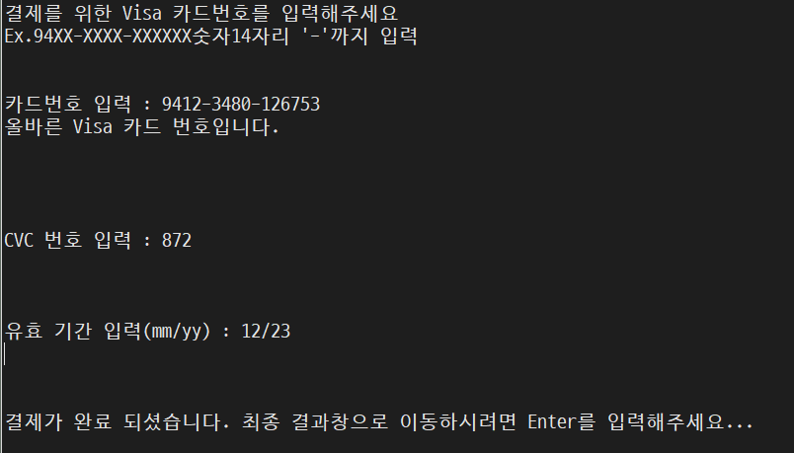

27. 카드번호, cvc번호 카드 유효기간 입력.

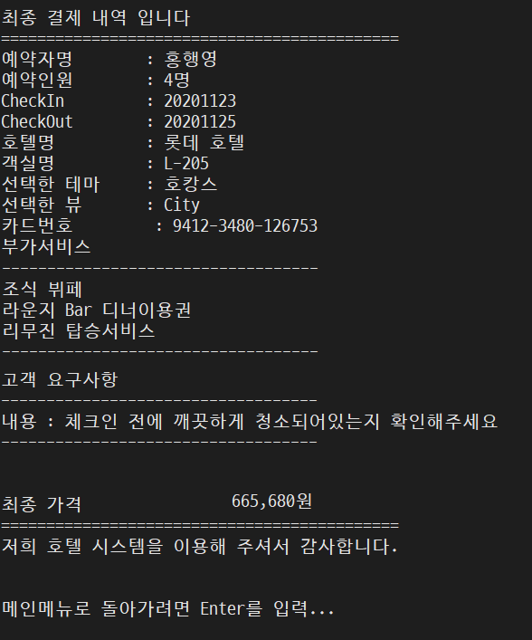

28. 모든 내용을 확인 시켜주는 최종 결제 내역 페이지.

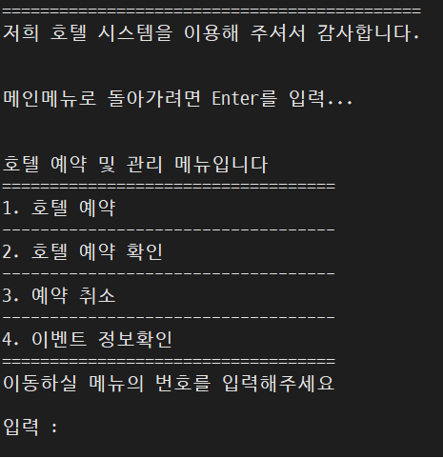

29. 최종 결제 내역 출력 후 Enter입력 시 메뉴로 돌아온다.